Assignment 2

2016310932 배현웅

* Environment

Python version : 3.6.9

Operating system : Ubuntu 18.04.5 LTS

* Evaluation

1. Basic HTTP requests & responses - OK
2. Log-in function - OK
3. Persistent HTTP mode - OK

* How to design assignment code

1. Basic HTTP requests & responses - OK

def main() 에서 server 소켓과 bind, listen(5)를 진행합니다. 그리고 계속 while loop 를 돌면서 새로운 socket이 establish 되면 Thread에서 request를 처리하고 response를 보내기위해서 con_Thread를 통해서 serv_work()함수를 실행합니다.

Serv_work 함수에서는 소켓을 통해 받은 data 즉, request를 request_data, method, file_location, version 등을 쪼개에서 파싱을 진행합니다.

Method가 Get이라면 요청하는 것이 index.html인지 다른 사진이나 element를 가져오기 위해서인지 구분하여 index.html 요청하는 경우인 GET / 경우에는 index.html을 읽어서 response에 함께 보내줍니다. 또한 cookie value인 id,password에서 max-age = 0 을 설정해서 cookie값을 초기화시켜줍니다.

만약 cookie.html을 요청하는 경우는 쿠키가 기록되어 있는지(로그인이 되어있는지) 확인한 이후에 cookie.html 파일을 보내줍니다. 여기서 ID를 해당 쿠키에 해당되는 ID로 보내주기 위해서 cookie.html파일을 읽어서 $ID 부분을 해당 ID로 replace 해줍니다.

그리고 그 외에 경우인 사진과 같은 폴더내에 있는 데이터들, 예를 들어 직접 index.html에 access하는 경우와 같은 경우는 로그인이 되어있는 지 확인한 후에(request에 함께 오는 쿠키를 통해 확인) 해당 파일을 읽어서 request에 응답해줍니다. 로그인이 되어있지 않다면 403 forbidden response를 하게 됩니다.

테스트는 같은 로컬네트워크 상에 존재하는 서로 다른 컴퓨터를 이용했습니다.

1. Log-in function - OK

등록된 회원정보는 aaa/aaa 그리고 hyun/1234 입니다. (ID/PW순)

메인 페이지에서 lD와 PW를 입력하는 영역이 존재합니다. 이 부분에 등록되어있는 ID와 PW를 입력하면 index.html에서 POST Method를 통하여 ./secret,html을 요청하게 됩니다. 서버영역에서는 메소드가 post인지 확인한 이후에 request를 통해서 넘어오는 ID와 PW가 등록되어있는지 확인을 하고 등록되어있지 않으면 403 Forbidden Error 메시지를 전송합니다. 만약 해당된다면 secret.html 와 함께 응답메세지를 보내고 연이어서 secret.html에 포함되어있는 사진파일을 요청받고 Get method를 통해서 응답하게 됩니다.

1. Persistent HTTP mode - OK

기본적으로 HTTP 1.1 version에서는 default로 persistent mode가 지원합니다. 그리고 header에

"Connection: Keep-Alive\r\nKeep-Alive: timeout=5, max=1000\r\n"

응답할 때 같이 붙여서 보내는 것을 통해서 Persistent HTTP mode를 구현하였습니다.

1. Picture for evaluation

Basic HTTP requests & responses - OK

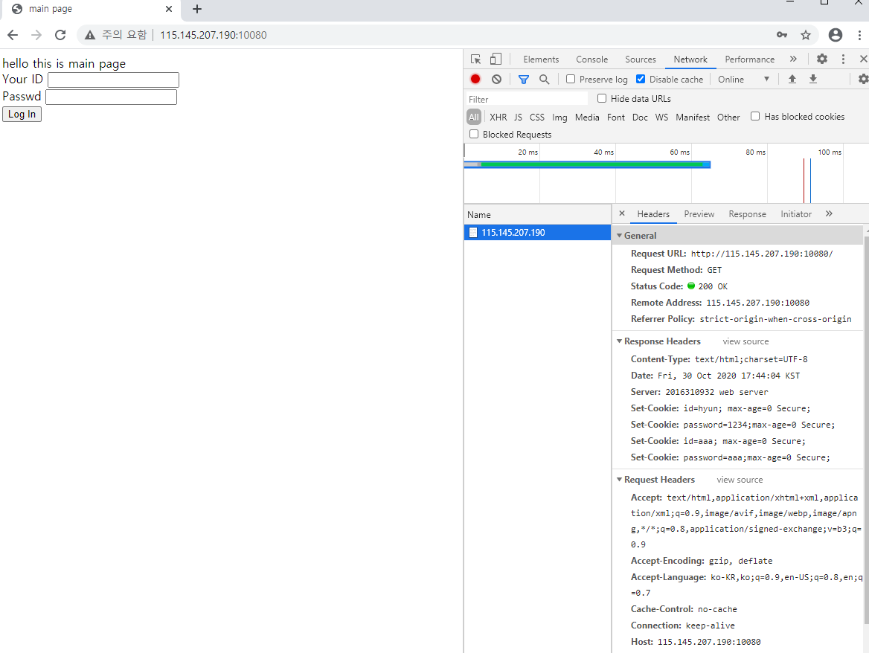

Figure 1 main page

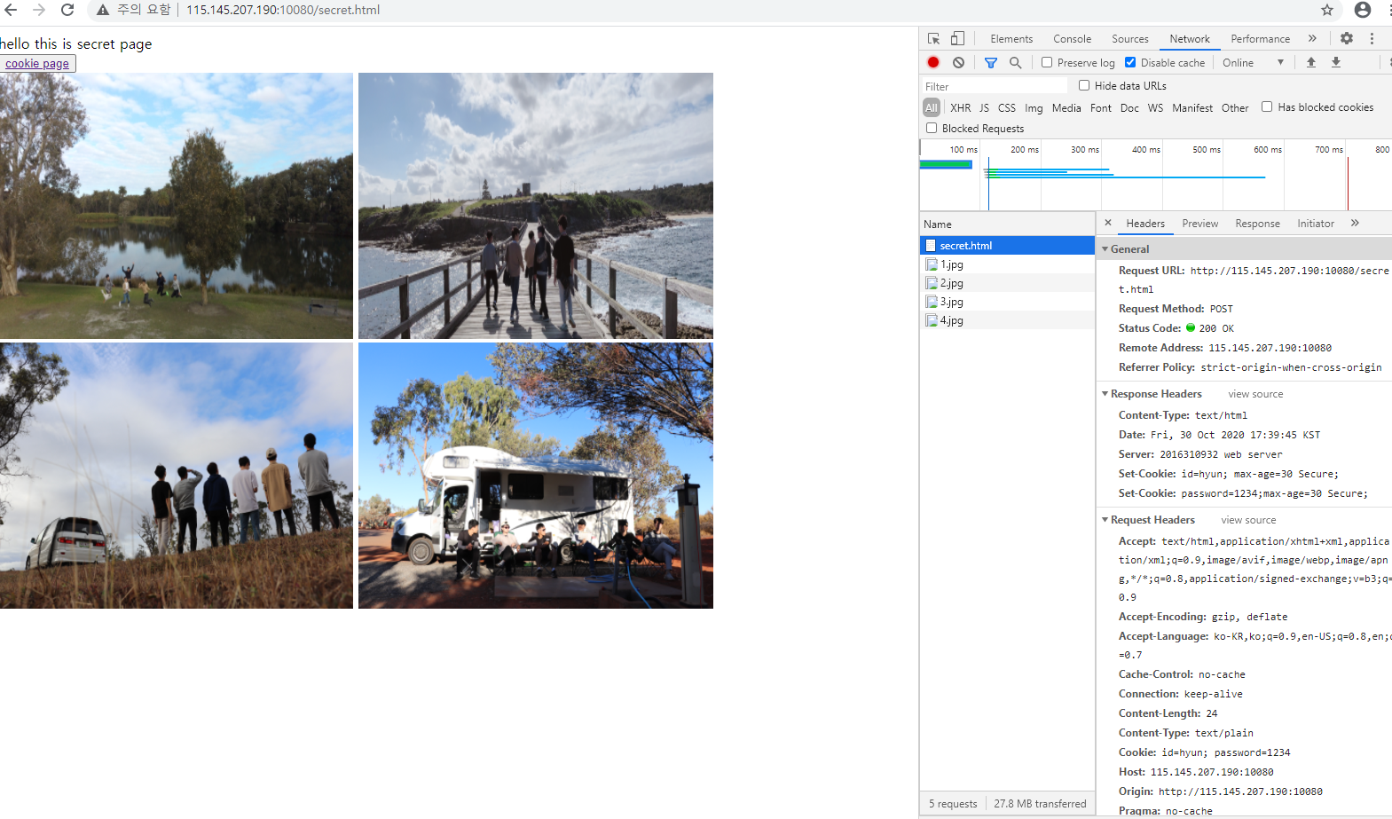

Figure 2 Secret.html with login

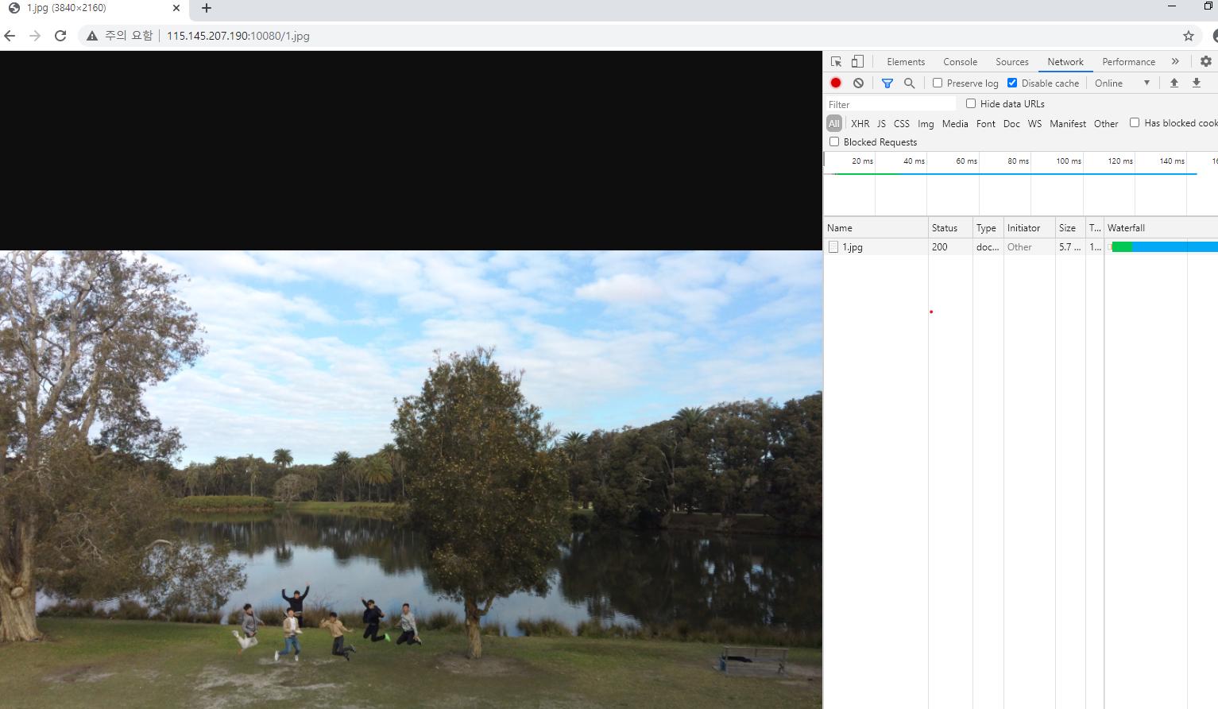

Figure 3 Direct access 1.jpg after log-in

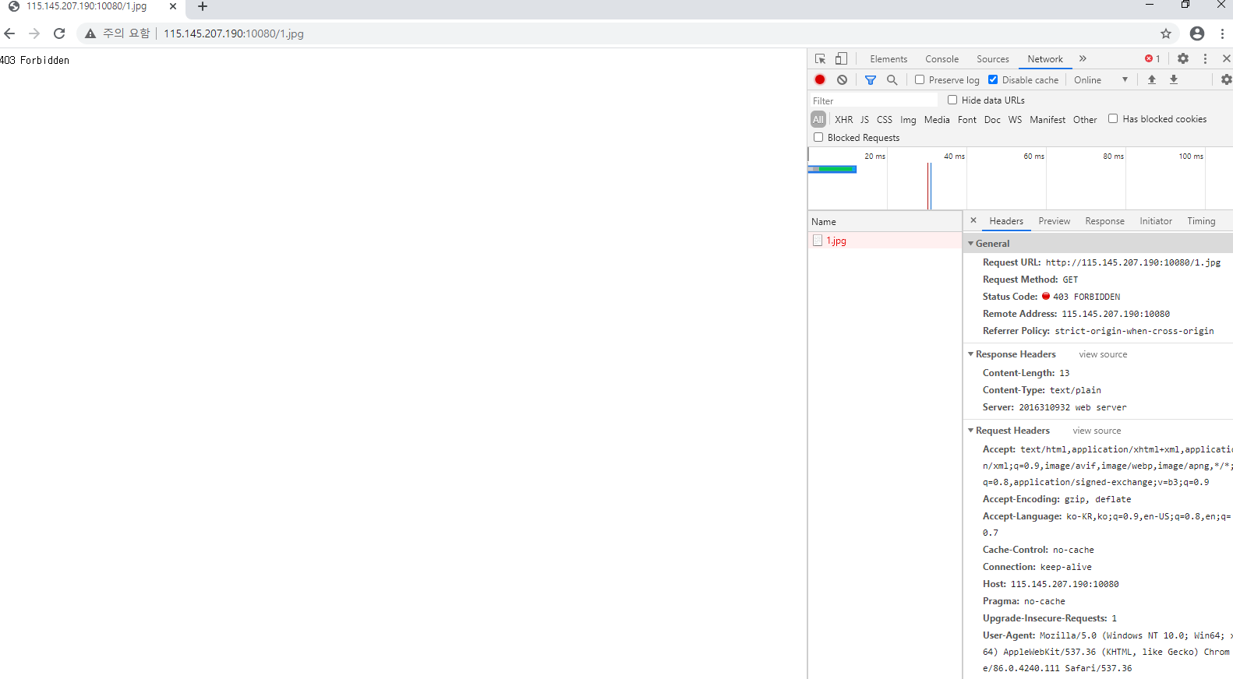

Figure 4 accessing 1.jpg_after_cookie_expired : 403 Forbidden

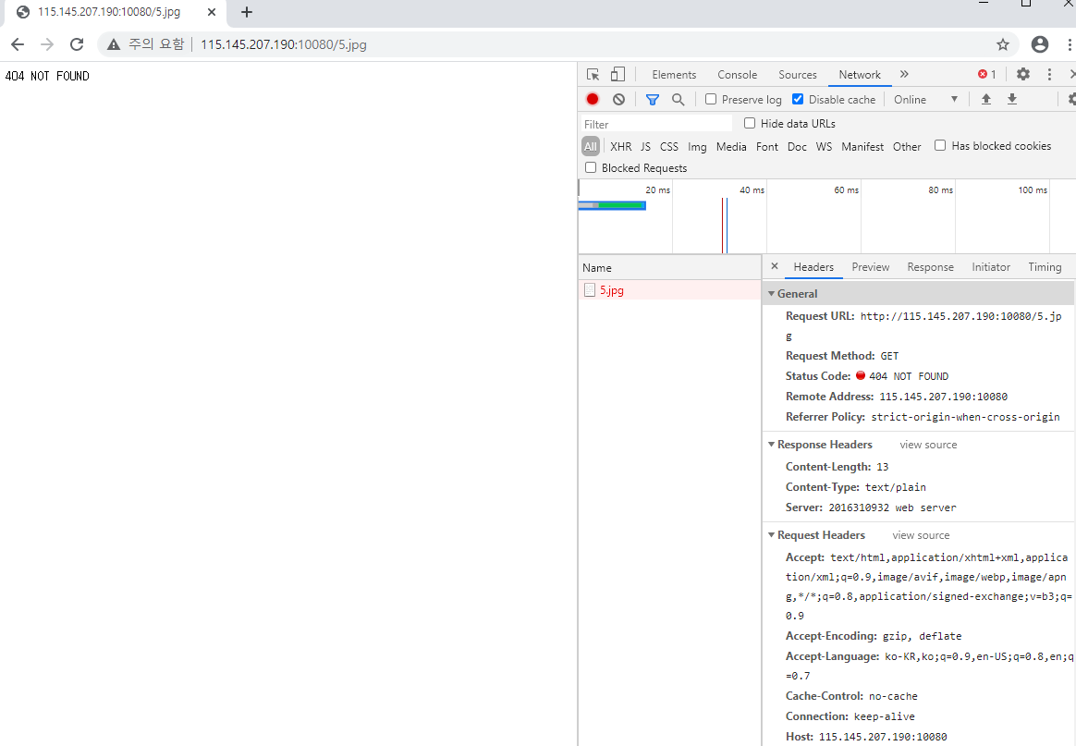

Figure 5 accessing 5.jpg which don't exist : 404 Not Found

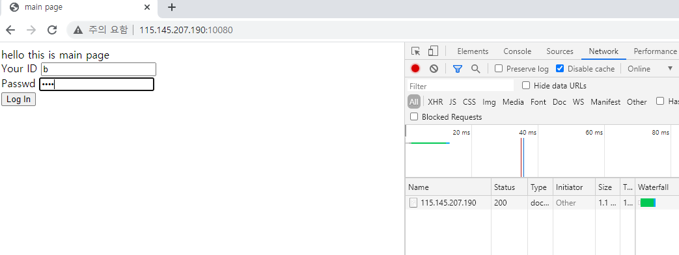

Figure 6 Try to access invalid ID

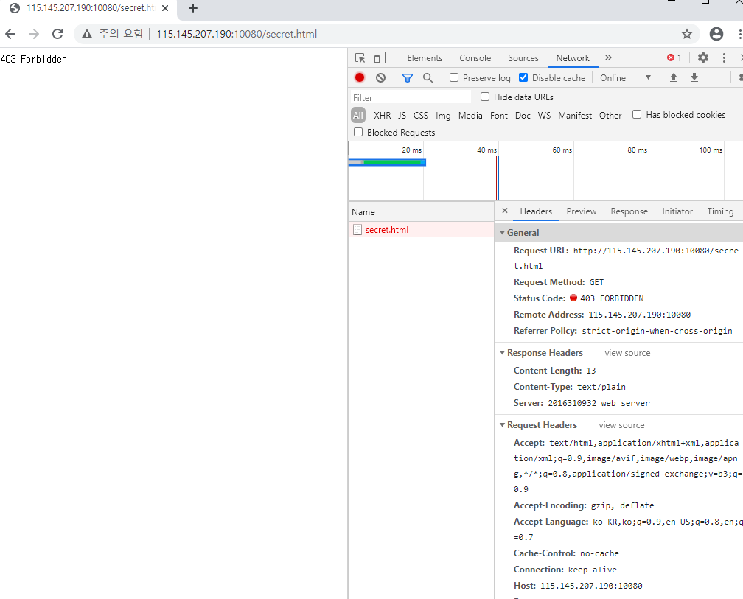

Figure 7 result of invalid ID

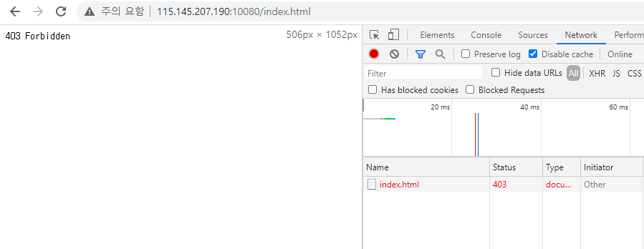

Figure 8 Direct access index.html without log-in

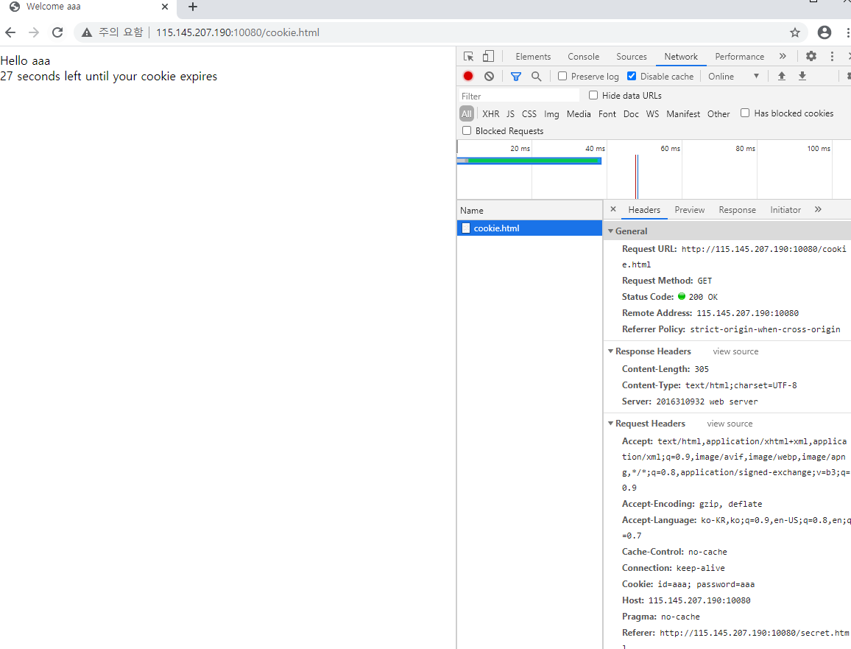

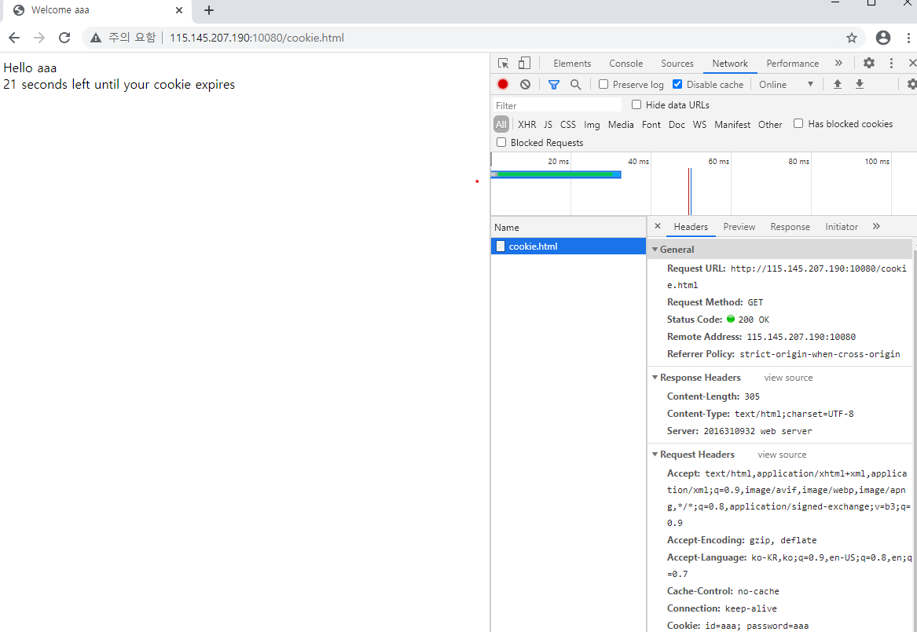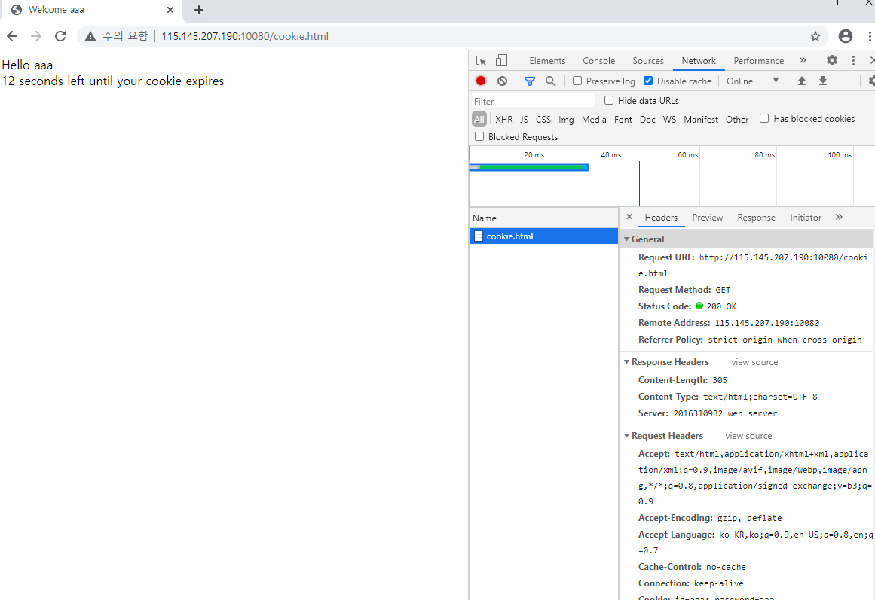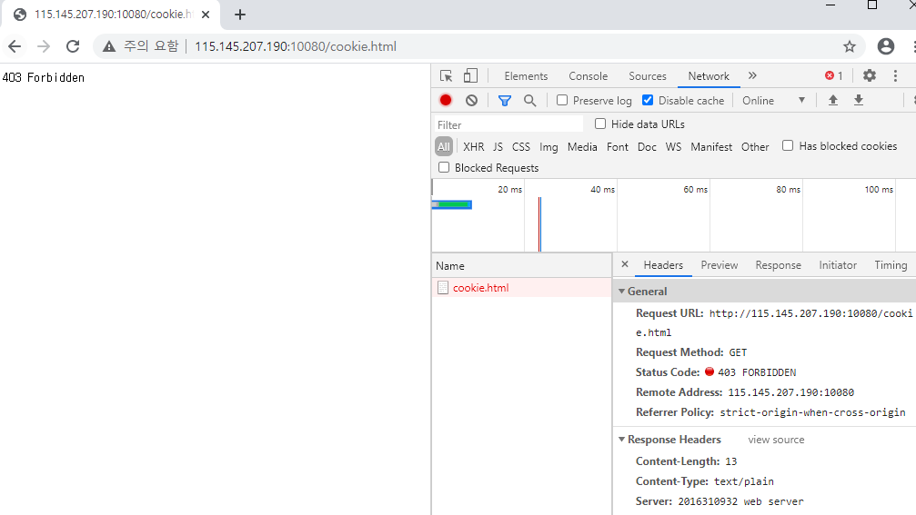

Figure 9 Cache life-time decreasing as click refresh

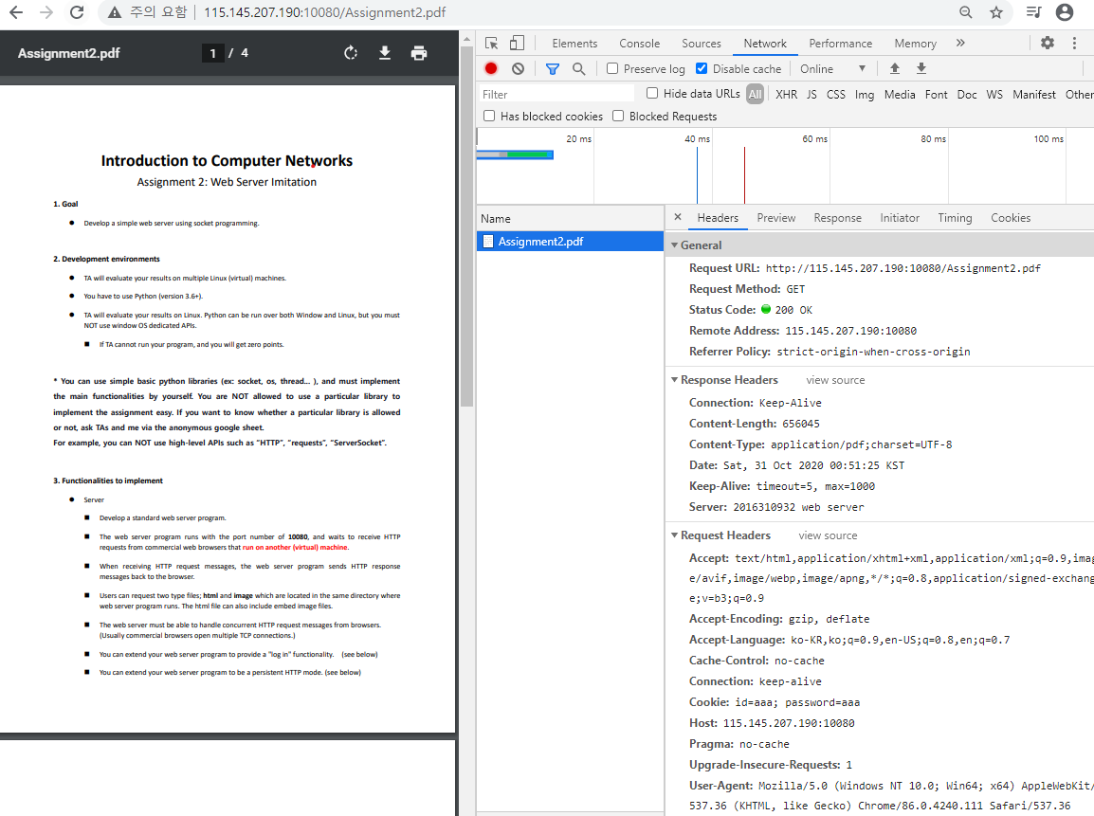

Figure 10 pdf access from Get method

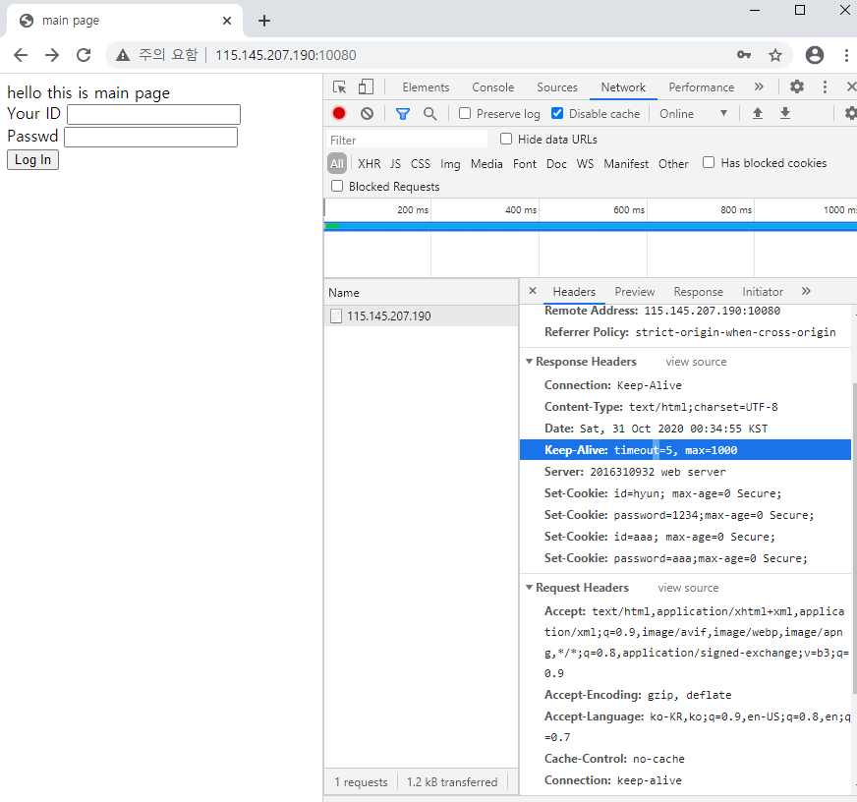

Figure 11 Persistent mod with keep-alive, timeout, max